**Советы по правильному питанию**

В школьном возрасте особенно важно, чтобы  питание было полезным и здоровым. Организму школьника регулярно требуется  количество жиров, белков  и витаминов, которое необходимо для здорового роста и правильного развития.

  Ребенку или подростку  также  важно, чтобы  те продукты,  которые он ест, были не просто полезными, но и вкусными. [[](http://www.vashaibolit.ru/uploads/posts/2010-07/1280322990_sovety_po_pravilnomu_pitaniyu_dlya_shkolnikov.jpg)](http://www.vashaibolit.ru/uploads/posts/2010-07/1280322990_sovety_po_pravilnomu_pitaniyu_dlya_shkolnikov.jpg)

  Отправляя в школу, лучше иметь представление о школьном меню, чтобы знать, какие продукты и в каком количестве ребенок получает в течение дня, и требуется ли ему дополнительная еда.

  Грамотные  советы по правильному питанию для школьников  можно прочитать в соответствующей литературе, но в основном они состоят из следующих рекомендаций:

  -  главным образом, ребенок не должен испытывать недостаток в йоде и кальции. Дефицит кальция будет означать дефицит роста,  кальций является также важнейшим веществом, благодаря которому происходит рост и укрепление костной системы. Много кальция содержится в молочных продуктах, твороге, сыре.

   Бутерброды можно готовить самые разные, главное, чтобы они были питательными и вкусными. Хорошо, если это будет специальный хлеб с отрубями, или черный, но не сдобная булка.  Для начинки используйте нежирную ветчину, сыр (очень хорошо сочетаются вместе), покупные или самодельные паштеты, кусочки филе. Можно использовать и рыбное филе, и мясное,  украсить бутерброд  зеленью, петрушкой или укропом.  Кстати, сэндвич с ореховым маслом составит прекрасный десерт для ребенка. Следуя советам по правильному питанию для школьников, помните, что  основное время ребенок проводит в школе, и он должен регулярно получать весь необходимый набор полезных веществ для организма, витаминов и микроэлементов.

 Дети очень подвижны, любят бегать, шуметь, и энергии им требуется очень много. А основной источник энергии – это здоровое питание.  Детям нравится перекусывать шоколадками, сладкими булочками, с разными газированными напитками типа спрайта или кока-колы. Конечно, ни такая еда, ни напитки пользы организму не приносят. Детей тянет на такие сладкие перекусы, потому что  так можно заглушить чувство голода (и, конечно, из-за любви к сладкому). Но это неправильно, и нужно по возможности стараться объяснить ребенку, что яблоко куда полезнее сникерса.  Также, яблоко, груша или банан отлично дополнят завтрак (или обед) для школьника.

Овощи и фрукты вообще  необходимы, но не всегда в школьной столовой подадут салат из свежих помидоров и огурцов, или овощи, приготовленные на пару. Такие блюда ребенок должен получать дома, восполняя недостатки питания в школе.  Советы по правильному питанию подразумевают, что школьник должен регулярно (лучше каждый день) употреблять в пищу какие-либо фрукты или овощи, желательно сырые, или приготовленные  способом, сохраняющим наибольше количество витаминов.

  Если ребенок ну очень любит шоколадки, конечно, не следует совсем ему в них отказывать, тем более  что в определенных количествах шоколад даже полезен. Известные фирмы сейчас выпускают специальный детский шоколад, он предпочтительнее, чем шоколад для взрослых.  Продукты, которые вы даете ребенку, должны содержать как можно меньше красителей, консервантов и иных ненатуральных добавлений и примесей. Колбасы и сосиски – совершенно лишний продукт для школьников,  поэтому  уберите их  из рациона. Также, в школу с собой ребенку можно дать  злаковое печенье, это также будет помощью в обеспечении организма необходимыми углеводами.

  Рекомендации по правильному питанию для детей также даются  и в отношении жидкости,  которую следует употреблять. Это может быть чай (некрепкий), какао с молоком на завтрак, молоко, кефир, соки (натуральные или пакетированные), очищенная  минеральная вода. Чрезмерного употребления газированных напитков необходимо избегать. Вообще, питание школьника в первую очередь  зависит от его возраста. Для первоклашки  завтрак восьмиклассника, конечно, будет неуместен, и наоборот.  Учитывайте индивидуальные особенности и вкусы ребенка, чтобы он с охотой ел завтрак, принесенный из дома, и по возможности меньше ел конфеты и вредные чипсы, купленные им в магазине или школьном буфете.

 Помните, что питание для школьников – это единственный источник для  роста и развития, и задача родителей ничего не упустить в этом важном вопросе. Уходя в школу нужно, чтобы ребенок успел  позавтракать дома, съел кашу (овсяную, манную, гречневую), или омлет, или, если совсем опаздывает, то хотя бы кукурузные хлопья с молоком.  Правильный завтрак – это заряд бодрости на весь день.

[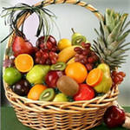](http://images.yandex.by/yandsearch?text=%D0%BF%D1%80%D0%B0%D0%B2%D0%B8%D0%BB%D1%8C%D0%BD%D0%BE%D0%B5%20%D0%BF%D0%B8%D1%82%D0%B0%D0%BD%D0%B8%D0%B5%20%D1%88%D0%BA%D0%BE%D0%BB%D1%8C%D0%BD%D0%B8%D0%BA%D0%B0&rpt=simage&img_url=romantic-online.com/uploads/users_images/1/492/49bf7c95f0317.jpg&p=22)

**«ГЛАВНОЕ - ВОВРЕМЯ ПОДКРЕПИТЬСЯ!»**

***«Должен он скакать и прыгать, всех хватать, ногами дрыгать…».***  
Учебный день по энергозатратам можно сравнить с многочасовым спортивным соревнованием. Ритм жизни школьника очень динамичен: он зубрит стихи, извлекает корень из числа, пишет диктант, а в следующий момент уже бежит кросс на лыжах. И так всю неделю. Очень важно, чтобы здоровый рацион питания каждый день полностью восстанавливал силы и энергию ребенка. Школьник испытывает огромную потребность в пищевых веществах, витаминах и минералах, особенно в белке, железе, кальции, йоде.

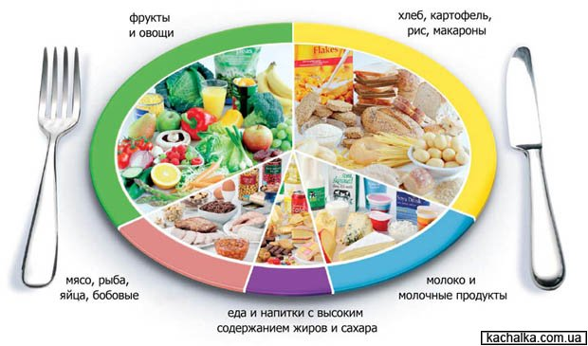

**КАК ОБЕСПЕЧИТЬ ЗДОРОВОЕ ПИТАНИЕ СВОИМ ДЕТЯМ?**

**1. РАЗНООБРАЗЬТЕ РАЦИОН ПИТАНИЯ ШКОЛЬНИКА**

ВСЕ ПРОДУКТЫ ДЕЛЯТСЯ НА 5 ОСНОВНЫХ ГРУПП:  
1. Хлеб, крупяные и макаронные изделия  
2. Овощи, фрукты, ягоды  
3. Мясо, птица, рыба, бобовые, яйца и орехи  
4. Молочные продукты, сыры  
5. Жиры, масла, сладости  
В ежедневное меню ребенка и подростка должны входить продукты из всех 5 основных групп. Только тогда питание растущий организм школьника получит полный набор необходимых пищевых веществ в достаточном количестве.  
  
**2. СБАЛАНСИРУЙТЕ ПИТАНИЕ РЕБЕНКА**

Составляйте сбалансированное меню на каждый день. Ежедневно включайте в него продукты, богатые необходимыми питательными веществами. Соотношение белков, жиров и углеводов в рационе питания должно быть 1:1:4  
  
**ОСНОВНОЙ ИСТОЧНИК БЕЛКОВ:**Мясо, рыба, яйца, молочные и кисломолочные продукты (кефир, творог, сыры), крупы.  
**ОСНОВНОЙ ИСТОЧНИК ЖИВОТНЫХ ЖИРОВ**Мясные и молочные продукты.  
**ОСНОВНОЙ ИСТОЧНИК РАСТИТЕЛЬНЫХ ЖИРОВ:**Подсолнечное, кукурузное и рыжиковое масло, орехи (фундук, грецкий, кедровый и т.д.), семена подсолнечника.  
**ОСНОВНОЙ ИСТОЧНИК ЛЕГКОУСВОЯЕМЫХУГЛЕВОЛОВ**:  
Свежие плоды (фрукты) и ягоды, молочные продукты.  
**ОСНОВНОЙ ИСТОЧНИК ПИЩЕВЫХ ВОЛОКОН (КЛЕТЧАТКИ):**Фрукты, ягоды и овощи, бобовые (фасоль, соя, чечевица), крупы (гречневая, овсяная, перловая и т.д.) и продукты, созданные на их основе (хлеб, зерновые хлопья, макароны и т.д.)  
  
 Меню школьника должно быть разнообразным.

Если вы хотите, чтобы ребенок ел с аппетитом, не увлекайтесь «супами на неделю»

**ПОЧЕМУ ОРГАНИЗМУ НЕОБХОДИМЫ ПИЩЕВЫЕ ВЕЩЕСТВА?**

**Белки** - «кирпичики», из которых строятся клетки организма и все необходимые для жизни вещества: гормоны, ферменты, витамины.  
**Жиры** - источник энергии, минеральных веществ, жирорастворимых витаминов.  
**Углеводы** - основной поставщик энергии для жизни.  
Пищевые волокна - способствуют хорошему пищеварению, защищают организм от пищевых канцерогенов, помогают в профилактике многих заболеваний.

**3. ПРОДУМАЙТЕ РЕЖИМ ПИТАНИЯ РЕБЕНКА.**

Для этого необходимо определить:  
• время и количество приемов пищи  
• интервалы между приемами пищи  
• меню по энергетической ценности и продуктовому набору  
Ежедневно, как в школе, так и дома, ребенок должен питаться в одно и то же время с интервалами 3.5 - 4 часа.

**! ОБРАТИте ВНИМАНИЕ**

Важно, чтобы еда была вкусной, и ребенок ел с удовольствием! «Нелюбимые» блюда можно заменить на равноценные, схожие по составу, но «любимые».  
  
Попробуйте добавить «изюминку» в привычные блюда (например, орешки, сухофрукты, горсть ягод - в кашу или сухарики и свежую зелень в суп).  
  
Трапеза должна проходить в спокойной обстановке. Выделите на каждый прием пищи достаточно времени, чтобы детям не приходилось торопиться. Важно, чтобы ребенок тщательно пережевывал пищу. От этого зависит, насколько хорошо она переварится и усвоится.

**[](http://images.yandex.by/yandsearch?text=%D0%BF%D1%80%D0%B0%D0%B2%D0%B8%D0%BB%D1%8C%D0%BD%D0%BE%D0%B5%20%D0%BF%D0%B8%D1%82%D0%B0%D0%BD%D0%B8%D0%B5%20%D1%88%D0%BA%D0%BE%D0%BB%D1%8C%D0%BD%D0%B8%D0%BA%D0%B0&rpt=simage&img_url=romantic-online.com/uploads/users_images/1/492/49bf7c95f0317.jpg&p=22)**

**ЗАВТРАК**

За завтраком ребенок должен получать не менее 25 % от дневной нормы калорий (при четырехразовом питании).  
  
**Завтрак должен состоять из:***закусок:*бутерброда с сыром  
и сливочным маслом, салатов  
горячего блюда:  
творожного, яичного или каши  
(овсяной, гречневой, пшенной,  
ячневой, перловой, рисовой)  
*горячего напитка:*  
чая (можно с молоком)  
кофейного напитка  
горячего витаминизированного киселя,  
молока, какао с молоком  
или напитка из шиповника

**! ОБРАТИТЕ ВНИМАНИЕ**

Отсутствие завтрака сказывается на успеваемости ребенка и его способности к обучению.

[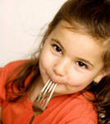](http://images.yandex.by/yandsearch?text=%D0%BF%D1%80%D0%B0%D0%B2%D0%B8%D0%BB%D1%8C%D0%BD%D0%BE%D0%B5%20%D0%BF%D0%B8%D1%82%D0%B0%D0%BD%D0%B8%D0%B5%20%D1%88%D0%BA%D0%BE%D0%BB%D1%8C%D0%BD%D0%B8%D0%BA%D0%B0&p=98&img_url=www.newsfood.com/data/iNodes/2011/04/19/20110419101929-ab824312/Standards/400x.jpg&rpt=simage)

**ОБЕД**

В обед ребенок должен получать не менее 35 % дневной нормы калорий  
**Обед должен состоять из***Закуски:*Салаты из свежих, отварных овощей, зелени;  
*Горячего первого блюда:*супа  
*второго блюда:*мясное или рыбное с гарниром (крупяной, овощной или комбинированной).  
*Напитка:*Сок, кисель, компот из свежих или сухих фруктов.

**ПОЛДНИК**

На полдник ребенок должен получать 15 % от дневной нормы калорий  
**Полдник должен состоять из:***напитка* (молоко, кисломолочные продукты, кисели, соки)  
с булочными или мучными кондитерскими изделиями  
(сухари, сушки, нежирное печенье)  
*либо из фруктов*

**УЖИН**

На ужин ребенок должен получать до 25 % от дневной нормы калорий  
**Ужин должен состоять из***горячего блюда*(овощные, смешанные крупяно - овощные, рыбные блюда)  
*и напитка* (чай, сок, кисель)  
  
[](http://images.yandex.by/yandsearch?text=%D0%BF%D1%80%D0%B0%D0%B2%D0%B8%D0%BB%D1%8C%D0%BD%D0%BE%D0%B5%20%D0%BF%D0%B8%D1%82%D0%B0%D0%BD%D0%B8%D0%B5%20%D1%88%D0%BA%D0%BE%D0%BB%D1%8C%D0%BD%D0%B8%D0%BA%D0%B0&rpt=simage&img_url=www.kirovnet.ru/files/img/news/9157/14576.gif&p=11)

**Как правильно питаться утром?**

Очень жирные продукты не рекомендуется включать в утренний прием пищи. В случае предстоящей контрольной работы нужно скушать бутерброд с мясным или печеночным паштетом. Если школьник стал очень возбудимым, советуют употреблять больше свежих фруктов.

Овсянка и гречка – незаменимые спутники растущего организма, насыщают его углеводами, помогая справиться с дневными трудностями.

**Как правильно питаться днем?**

Горячий обед школьнику просто необходим. Особенно первые блюда. Кроме них, в состав обеда должно входить мясное или рыбное блюдо.

**Как правильно питаться вечером?**

Ужин школьника должен быть плотным и дополнять необходимые питательные вещества дневного рациона. Однако, поздний прием пищи помешает хорошо выспаться ночью. Поэтому рекомендуется плотно покушать за три-четыре часа до сна, а перед сном выпить кефир или съесть яблоко.

[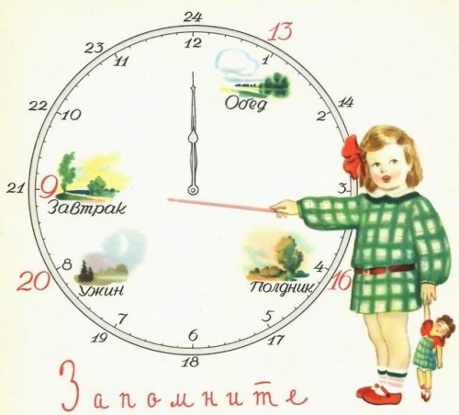](http://s61.radikal.ru/i171/0904/18/a522f6e34390.jpg)

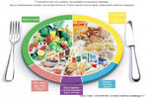

**Питание школьника. Рецепты правильного питания для детей**

[**Детское питание**](http://cooking.wild-mistress.ru/wm/cooking.nsf/nmgetlink/2105544)[**Это интересно**](http://cooking.wild-mistress.ru/wm/cooking.nsf/nmgetlink/1531772)

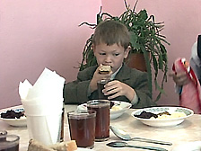Школьники, получающие правильное питание - ежедневный полноценный, сытный завтрак, лучше учатся и реже страдают от избыточного веса, чем те, что пренебрегают утренней трапезой. Это факт, научно доказанный специалистами в области питания.Первый урок - это в любом случае напряжение, стресс. А если этот стресс регулярно происходит на голодный желудок, то до пресловутого школьного гастрита, а то и язвы - рукой подать. Кроме того, не успевший позавтракать ребенок испытывает такой дефицит энергии, что потом переедает во время обеда и ужина. Зато у тех, кто не отказывается от домашнего завтрака, не только в норме вес, но и лучше память, выше иммунитет, они реже пропускают занятия.

Многие родители понимают, какое значение имеет правильное питание для школьников. Специалисты считают, что завтрак для ребенка должен состоять из двух основных элементов: фруктов - источника витаминов, поддерживающих иммунитет, и клетчатки, - зерновых и молочных продуктов. Установлено, что определенные продукты могут стимулировать умственную деятельность. Классическое средство для поддержания мозга - глюкоза. Поэтому в рационе много и напряженно занимающегося школьника должно быть что-то сладкое: чай с сахаром, сладкий творожок, небольшой кусочек шоколадки. Конечно, злоупотреблять сладким не стоит, но в период экзаменов или большой нагрузки сделайте ребенку небольшое послабление в диете.

Витамин В6 диетологи называют витамином памяти, он тоже очень актуален в школьном рационе: помогает концентрировать внимание, успокаивает нервную систему. Обратите внимание, этого витамина много в пророщенных зернах, отрубях, бобовых. Содержится он также в дрожжах, орехах (фундуке, грецких орехах, миндале), в абрикосах, шиповнике, свекле, моркови, редьке.

Ваш ребенок не любит каш? Но с ней можно поэкспериментировать. Что, если добавить в кашу орешки, семечки, сухофрукты, или, может быть, горсть свежих ягод? А если не просто добавить, а нарисовать забавную мордочку, выложив из изюминок глазки, нос - из орешка, а рот - из капли яркого варенья?

А вот от готовых завтраков в виде хлопьев в питании школьников лучше отказаться. Британская ассоциация потребителей утверждает, что они не отвечают требованиям правильного питания.

Предлагаем Вам несколько рецептов завтраков для детей. В нашей кулинарной книге Вы найдете специально подобранные рецепты детского питания

***Быстрая каша***  
Вам понадобится: 3-4 ст. ложки овсянки самого мелкого помола, 1 стакан кипятка, 2 ч. ложки сахара.

Залить овсянку кипятком, поставить в микроволновку или на огонь на одну минуту {если вы варите кашу в микроволновке, то удобнее делать это в большой и глубокой керамической тарелке). В кашу по желанию можно добавить немного сливочного масла, сухофрукты, орехи, варенье.

***Сырники***  
Вам понадобится: 250 г творога, 1 яйцо, соль, сахар по вкусу, 2 ст. ложки муки высшего сорта, растительное масло для жарки.

Творог смешать с яйцом, добавить соль, сахар, тщательно перемешать, добавить муку. Замесить тесто. Вылепить шарики, обвалять их в муке и расплющить, чтобы они были высотой 1 см. Жарить на умеренном огне. Подавать со сметаной, вареньем или медом.

***Ленивые вареники***  
Вам понадобится: творог - 1 пачка {200 г), яйцо - 1 шт., сахар - 1-2 ст. ложки, мука - 2 ст. ложки., ванилин на кончике ножа, соль - 1/8 ч. ложки.

Растереть творог с яйцом, солью, сахаром и ванилином. Добавить муку и тщательно перемешать. Выложить тесто на посыпанную мукой доску и размять, присыпать сверху мукой и раскатать до 1 см толщины. Вырезать с помощью формочки или просто нарезать полосками с палец толщиной. Опускать в кипящую подсоленную воду. Варить, пока не всплывут. Достать шумовкой и выложить слоями на блюдо, каждый слой слегка посыпать сахаром, чтоб не слипались. Подавать со сметаной или растопленным сливочным маслом. –

***Запеканка «Доброе утро»***  
2 желтка растереть с 1/4 стакана фруктозы. Добавить 500 г обезжиренного творога и 125 г обезжиренного несладкого йогурта, посолить по вкусу. Добавить 0,5-1 стакан рубленой кураги. Вмешать 1 полный (с верхом) стакан геркулесовых хлопьев (лучше «Экстра»). 2 белка взбить отдельно и вмешать в творожную смесь в последний момент.

Смазать форму каплей растительного масла, выложить смесь высотой в 1,5 см. Поставить в духовку при температуре 200-250 °С.

Можно кушать как холодную, так и горячую. Получается почему-то из таких простых ингредиентов очень интересный вкус.

***Макаронный салат***  
Всем известно, как дети любят макароны. Этим можно воспользоваться и приготовить для праздника ребятни макаронный салат.

Основа салата - разноцветные макароны твердых сортов. Макароны отварить, откинуть на дуршлаг, остудить. Маслины без косточек порезать колечками, выложить в салат. Банку горошка слить, тоже добавить в салат. Посолить по вкусу. Смазать оливковым маслом майонезом).

***Мини-пиццы***

Основа мини-пицц - обычные баранки (сушки).

Баранки размочить в теплом молоке примерно 40-50 минут (до размягчения, но чтобы они еще не разваливались). Затем их выложить на противень, обильно смазанный постным маслом, и внутрь каждой баранки наложить мясной фарш с добавлением специй по вкусу. В фарш также можно добавить цветную капусту или брокколи, тогда фарш станет нежнее и пышнее).

Все присыпать тертым сыром и/или зеленью (в зависимости от ваших возможностей и желания). Затем запекать это все в духовке 15-20 минут и... готово!

***Правильный завтрак для школьника***

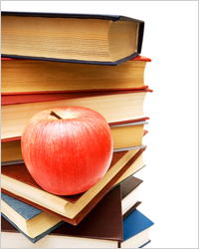Многие родители в спешке забывают, что завтрак школьника должен быть не только быстрым, но и, по возможности, вкусным. Однако в первую очередь, завтрак должен быть полезным.

Один известный автор сказал, что для детей нужно писать так же, как для взрослых, только лучше. Эти слова как нельзя лучше характеризуют правильный подход к питанию школьников. Рациональное питание любого человека предполагает баланс количества, качества и своевременности, то есть продукты, употребляемые в пищу, должны наиболее полно и своевременно обеспечивать организм необходимыми аминокислотами и микроэлементами для его нормальной жизнедеятельности. Для ребёнка это особенно важно.

С середины 70-х среди детей дошкольного и школьного возраста широко распространены хронические заболевания ЖКТ. При этом пик проблем с пищеварением наблюдается у школьников 7-8 лет. Причину этого многие врачи видят в стрессе, связанном с поступлением в школу. А в деле борьбы с ним (и даже профилактики!) нет равных правильному питанию. Ведь взвешенное меню снабдит ваше чадо всеми необходимыми витаминами и минералами и не даст «зачахнуть» за партой под грузом «гранита науки» в первые же учебные дни.

Для начала немного теории.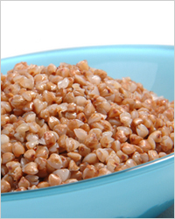  
Относительная (на 1 кг массы тела) потребность организма в калориях у детей школьного возраста невелика, поэтому особое внимание необходимо уделять не простым углеводам (сладостям, макаронам), а белкам и жирам, желательно растительным.

Установлено, что усвоение белка происходит наиболее полно при совместном употреблении гречневой каши с молоком, мучных изделий — с творогом, мясом или рыбой, хлеба — с молоком или простоквашей, однако, во всем хороша умеренность, ведь даже такие полноценные белковые продукты, как мясо и творог, при избыточном потреблении могут принести организму вред.

Клетчатка овощей и фруктов напротив, полезна и необходима в неограниченных количествах, поскольку способствует усилению перистальтики кишечника. Поэтому в рационе школьника должны присутствовать овощи: огурцы, помидоры, репа, брюква, тыква. (Картофель овощем не считается!) Растительные продукты, особенно сырые, содержат вещества, препятствующие развитию в кишечнике гнилостных бактерий и грибковой флоры. Особенно это актуально зимой, когда нет обилия овощей.

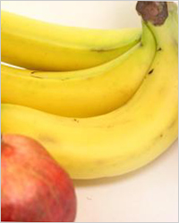В жаркую погоду следует отдать предпочтение блюдам, не требующим для переваривания большого количества пищеварительных соков: кефир, ацидофилин, простокваша, творог, фрукты и овощи.

Что касается жидкости, то потребность ребенка в воде в 3-4 раза больше, чем взрослого человека, и зависит от времени года. Предпочтение следует отдать минеральной воде или воде с ягодными или фруктовыми соками.

Источниками витаминов группы В (В2, В6, В12) являются красное мясо, печень, яйца, молочные продукты, цельнозерновой хлеб и зелёные овощи. В6 улучшает всасывание и переработку питательных веществ, а также участвует во многих жизненно важных химических реакциях. Все витамины группы В водорастворимые, поэтому их запас нужно восполнять ежедневно.

Витамин А незаменим для формирования и роста костей, волос и зубов, повышает сопротивляемость организма инфекциям органов дыхания, способен сохранить остроту зрения, а его дефицит грозит сухостью роговицы, возможными повреждениями и даже инфекцией, Являясь жирорастворимым, он всасывается в кишечнике в сочетании с жирами и может накапливаться в организме, не требуя ежедневного восполнения. Богаты этим витамином рыбий жир, печень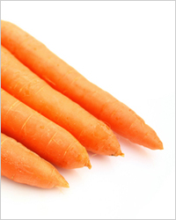, яйца, а также жёлтые фрукты и овощи, в организме он может синтезироваться из бета-каротина, содержащегося в обычной моркови.

Для укрепления зрения полезны витамины С и Е. В цитрусовых, ягодах, листовой зелени и картофеле, высоко содержание витамина С, а Е содержится в цельных злаках, растительных маслах, соевых бобах и яйцах. На оба витамина термическая обработка действует не менее разрушительно, чем на А. Витамин С незаменим и в борьбе с инфекциями. Возрастает потребность в нём и при стрессах и повышенных умственных нагрузках. Лучшим источником его считаются натуральные продукты, поскольку таблетки привычной нам аскорбиновой кислоты из-за отсутствия в них цитрусовых солей, практически не усваиваются.

Кальций – основа здорового крепкого скелета ребенка, его нехватка проявляется в виде хронических болей в суставах и конечностях. «Обитает» он в молочных продуктах, рыбе, орехах и зелёных овощах, но абсорбируется только при достаточном количестве витамина D, который вырабатывается под влиянием солнца. Разрушает кальций слишком жирная пища. Поэтому диета из пирожных для ребёнка не рекомендуется! А вот прогулки под солнышком будут весьма полезны.

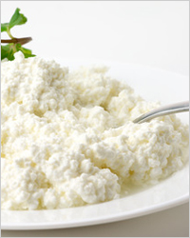Недостаток йода в детстве может привести к задержкам умственного развития. Повысить успеваемость первоклассника в некоторых случаях можно при помощи йодосодержащих продуктов: морская капуста, рыба и морепродукты, а кроме того, некоторые хлебобулочные изделия, обогащённые йодом.

Не менее важен и фосфор. Благотворно влияя на нервную систему, он стимулирует работу мозга, а лучше всего усваивается в составе яичного желтка, говядины, говяжьей печени и рыбы.

Главными помощниками детского иммунитета являются минералы: селен и ванадий, которые содержатся в рыбе, зерновых, грибах, сое, оливковом масле и свекле. Восполнять их запас нужно регулярно.

Согласитесь, не все продукты из перечисленных можно взять с собой в школу, особенно рыбу, печень, яйца, творог. Но это как раз те продукты, в которых содержатся белки, необходимые для роста и развития ребёнка. Выход прост: эти продукты ребёнок может съедать дома. Вовсе не обязательно заставлять первоклассника плотно завтракать котлетами или жареными окорочками. Небольшого количества белков и жиров вполне хватит до вечера, при условии, что в школе у ребенка будет возможность перекусить домашней едой.

Можно совсем обойтись без гарнира и приготовить бутерброд или сэндвич. Для сендвича лучше использовать цельнозерновой или черный хлеб. Вместо быстро портящихся мяса, рыбы, колбасы и сыра начинку можно приготовить из огурца, сладкого перца, листьев салата и куриного филе. Конечно, колбаса и сыр – это быстро и просто, но наша цель сейчас несколько иная. Не 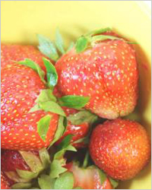беспокойтесь, что ребёнок откажется от овощей, ведь его бутерброд или сэндвич будет самым красивым и вкусным в классе! Памятуя о том, что школьник должен каждый день съедать не менее 350 граммов овощей, можно крупно нарезать любимые ребенком овощи и посыпать салат орешками. Согласитесь – намного красивее и полезнее колбасы.

Восстановленные соки из пакетиков содержат много сахара, а пользы в них мало, не рекомендуются для детей и лимонады. Лучше отдать предпочтение средне- или слабогазированной минеральной воде, либо брать из дома морс или компот. Помните, что для детей очень важна форма подачи напитка. Если ребёнок отказывается брать из дома сок или морс, возможно, стоит найти для него непрозрачную или спортивную бутылочку наподобие тех, которыми пользуются велосипедисты.

А на десерт вместо конфет положите ребенку ягоды. Вреда от них никакого, сплошная польза, даже если вы по просьбе своего сорванца посыплете их сахарной пудрой. Банан – не менее отличный десерт. Если же есть время готовить дома — сделайте нежирное печенье с добавлением овсянки, сметаны и фруктов. Но никакого маргарина и сахара! Йогурт, не больше одного стаканчика в день – тоже не самая вредная сладость.

В качестве десерта также можно порекомендовать смесь из мёда, молотых грецких орехов, нашинкованных изюма и кураги: такой коктейль очень питателен и богат фосфором, магнием и другими минералами. Его единственный недостаток – неудобство. Однако если отказаться от мёда, такой десерт становится очень удобным: его можно съесть даже во время маленькой перемены.

Подводя итог, можно отметить, что «правильным» завтраком будут и мюсли с йогуртом, и отварные (но не обжаренные!!!) макароны с сыром, и овсяная каша с бананом, клубникой либо персиками (данные ингредиенты могут быть с легкостью заменены ложкой фруктового варенья). А в остальном – дело вкуса! Главное с самого детства привить ребенку любовь к правильному питанию!

**Памятка для родителей:**

**в каких продуктах «живут» витамины?**

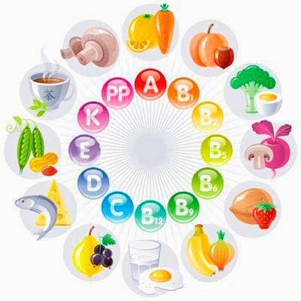

Витамин А — содержится в рыбе, морепродуктах, абрикосах, печени. Он обеспечивает нормальное состояние кожи и слизистых оболочек, улучшает зрение, улучшает сопротивляемость организма в целом.

Витамин B1 — находится в рисе, овощах, птице. Он укрепляет нервную систему, память, улучшает пищеварение.

Витамин B2 — находится в молоке, яйцах, брокколи. Он укрепляет волосы, ногти, положительно влияет на состояние нервов.

Витамин РР — в хлебе из грубого помола, рыбе, орехах, овощах, мясе, сушеных грибах, регулирует кровообращение и уровень холестерина.

Витамин В6 — в цельном зерне, яичном желтке, пивных дрожжах, фасоли. Благотворно влияет на функции нервной системы, печени, кроветворение.

Пантотеновая кислота — в фасоли, цветном капусте, яичных желтках, мясе, регулирует функции нервной системы и двигательную функцию кишечника.

Витамин B12 — в мясе, сыре, продуктах моря, способствует кроветворению, стимулирует рост, благоприятно влияет на состояние центральной и периферической нервной системы.

Фолиевая кислота — в савойской капусте, шпинате, зеленом горошке, необходима для роста и нормального кроветворения.

Биотин — в яичном желтке, помидорах, неочищенном рисе, соевых бобах, влияет на состояние кожи, волос, ногтей и регулирует уровень сахара в крови.

Витамин С — в шиповнике, сладком перце, черной смородине, облепихе, полезен для иммунной системы, соединительной ткани, костей, способствует заживлению ран.

Витамин D — в печени рыб, икре, яйцах, укрепляет кости и зубы.

Витамин Е — в орехах и растительных маслах, защищает клетки от свободных радикалов, влияет на функции половых и эндокринных желез, замедляет старение.

Витамин К — в шпинате, салате, кабачках и белокочанной капусте, регулирует свертываемость крови.